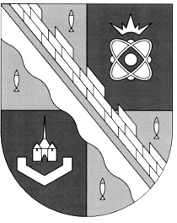
СОВЕТ ДЕПУТАТОВ МУНИЦИПАЛЬНОГО ОБРАЗОВАНИЯ
СОСНОВОБОРСКИЙ ГОРОДСКОЙ ОКРУГ ЛЕНИНГРАДСКОЙ ОБЛАСТИ
(ЧЕТВЕРТЫЙ СОЗЫВ)

Р Е Ш Е Н И Е

от 07.10.2019 года №12

«Об утверждении состава комиссии по наименованиям»

Руководствуясь пунктом 10 «Положения о порядке наименования и переименования улиц, площадей и других составных частей муниципального образования Сосновоборский городской округ», утвержденного решением совета депутатов от 18.03.2008 №54 (с учетом изменений на 26 июня 2019 года), совет депутатов Сосновоборского городского округа

Р Е Ш И Л:

1. Утвердить следующий состав комиссии по наименованиям при главе Сосновоборского городского округа:
1) Глава Сосновоборского городского округа Воронков М.В.;
2) Горшкова Т.В. - представитель главы городского округа
3) Галочкина В.Н. (КАГиЗ) - представитель главы городского округа;
4) Морозова И.Н.(КУМИ) - представитель главы городского округа;
5) Садовский В.Б - представитель совета депутатов;
6) Бабич И.А.- представитель совета депутатов;
7) Минаев В.И. - представитель совета депутатов;
8) Горелов И.И. – представитель Общественной палаты;
9) Зазерин В.Ф. – представитель Общественной палаты.
10) Карпенко В.Н. – представитель Общественной палаты;

2. Настоящее решение вступает в силу со дня принятия.

3. Настоящее решение официально обнародовать на сайте городской газеты «Маяк».

Председатель совета депутатов В.Б.Садовский

